EELNÕU

Jõelähtme Vallavolikogu

O T S U S

Jõelähtme 17. august 2023 nr ___

Neeme küla Saigumäe maaüksuse ja lähiala detailplaneeringu algatamine, lähteülesande kinnitamine ja keskkonnamõjude strateegilise hindamise algatamata jätmine

Neeme küla Saigumäe kinnistu omanik esitas Jõelähtme Vallavalitsusele taotluse detailplaneeringu algatamiseks Neeme küla Saigumäe (katastritunnus 24505:001:0078) maaüksusel sooviga muuta kinnistu sihtotstarve elamumaaks, määrata ehitusõiguse ulatus ning kavandada juurdepääs.

Detailplaneeringu eesmärgiks on Saigumäe maaüksuse sihtotstarbe muutmine elamumaaks, ehitusõiguse ja hoonestustingimuste määramine üksikelamu ja abihoonete rajamiseks, juurdepääsu ja tehnovarustuse lahendamine ning keskkonnatingimuste seadmine planeeringuga kavandatu elluviimiseks. Planeeritava ala suuruseks on ca 1,7 ha.

Planeeringuala hõlmab Neeme küla Saigumäe (katastritunnus 24505:001:0078; sihtotstarve: maatulundusmaa 100%; pindala: 8229 m²) ja Tiigimäe (katastritunnus 24505:001:0379; sihtotstarve: sihtotstarbeta maa 100%; pindala: 8539 m²) maaüksuseid, mis asuvad Neeme poolsaarel, Neeme küla lääneosas. Saigumäe kinnistule saab elamu rajada väljapoole ehituskeeluvööndit, kuid eluhoonele juurdepääsutee rajamiseks on kaasatud planeeringualasse riigile kuuluv Tiigimäe maaüksus, millel detailplaneeringu algatamiseks on Maa-amet andnud nõusoleku 09.03.2023 kirjaga nr 6-3/23/3349-2.

Kehtiva Jõelähtme valla üldplaneeringu (kehtestatud Jõelähtme Vallavolikogu 29.04.2003 otsusega nr 40, edaspidi üldplaneering) kohaselt asub planeeritav maa-ala tiheasustusalas, mille maakasutuse juhtotstarve on looduslik ala, mets ning osalisel kaitsemetsa ala. Kõlvikuliselt moodustab Saigumäe kinnistust looduslik rohumaa 4764 m² ja metsamaa 2597 m². Üldplaneeringuga on määratud, et tiheasustuses paikneval metsaalal ei tohi elamukruntide suurus olla alla 0,7 ha ja elamute vahekaugus peab olema min 50 m ning alal, mis ei ole metsaala peab elamumaakruntide suurus olema vähemalt 3000 m² ning elamute vahekaugus vähemalt 25 m.

Detailplaneeringu algatamise taotlus sisaldab ettepanekut kehtiva üldplaneeringu muutmiseks ehituskeeluvööndi ulatuse osas. Vastavalt planeerimisseaduse (edaspidi PlanS) § 142 lõikele 1 võib detailplaneering teha põhjendatud vajaduse korral ettepaneku üldplaneeringu põhilahenduse muutmiseks. Üldplaneeringu muutmine võib olla põhjendatud kuna Saigumäe kinnistule saab elamu rajada väljapoole ehituskeeluvööndit, kuid ehituskeeluvööndisse jääb eluhoonele juurdepääsutee, mille rajamiseks on vajalik taotleda ehituskeeluvööndi vähendamist. Uute elamute kavandamine olemasolevasse kvaliteetsesse keskkonda ja olemasoleva asustuse tihendamine on kehtiva maakonnaplaneeringu ja koostamisel oleva Jõelähtme valla üldplaneeringu üheks eesmärkidest. Samuti on riigi üleüldise kahaneva rahvastiku ja valglinnastumise tingimustes oluline tihendada olemasolevaid külakeskusi, andes elanikele võimalusi luua uusi eluasemeid väljakujunenud ja kvaliteetsesse elukeskkonda.

Koostamisel oleva Jõelähtme valla üldplaneeringu (vastu võetud Jõelähtme Vallavolikogu 12.04.2018 otsusega nr 62) kohaselt jääb Saigumäe kinnistu planeeritavale tiheasustusalale, mille juhtotstarbeks on määratud väikeelamu ja puhkeotstarbeline maa.

Jõelähtme valla ühisveevärgi ja -kanalisatsiooni arendamise kava aastateks 2018-2029 kohaselt kuulub ala ÜVK piirkonda.

EELIS (Eesti looduse infosüsteem), Keskkonnaagentuur andmebaasi kohaselt ei paikne planeeringualal kaitstavaid loodusobjekte, Natura 2000 võrgustiku alasid ega teisi maastikuliselt väärtuslikke või tundlikke alasid, mida planeeringuga kavandatav tegevus võib mõjutada.

Vastavalt PlanS § 124 lg 6 tuleb PlanS §-s 142 nimetatud detailplaneeringu koostamisel anda eelhinnang ja kaaluda keskkonnamõju strateegilist hindamist (edaspidi KSH), lähtudes keskkonnamõju hindamise ja keskkonnajuhtimissüsteemi seaduse (edaspidi KeHJS) § 33 lõike 2 punktist 3, lõigetest 3, 4, 5 ning § 35 lõikest 5.

Lähtuvalt KeHJS § 33 lõike 2 punktist 1 tuleb vajadusel keskkonnamõju strateegiliselt hinnata, kui tehakse muudatusi üldplaneeringusse ja punktist 3, kui koostatakse detailplaneering PlanS § 142 lõike 1 punktis 1 või 3 sätestatud juhul. Lähtuvalt PlanS § 124 lõikest 6 ja § 142 lõikest 6 ning KeHJS § 33 lõike 2 punktist 3 viidi üldplaneeringut muutva detailplaneeringu KSH vajaduse tuvastamiseks läbi KeHJS § 33 lõigetes 3-5 esitatud kriteeriumitel põhinev eelhindamine (vt Lisa 2), mille kohaselt KSH läbiviimine detailplaneeringu koostamisel ei ole vajalik, kuna planeeritava tegevusega ei kaasne eeldatavalt olulist keskkonnamõju. Kui detailplaneeringu koostamise käigus selgub KSH vajadus, tuleb algatada KSH koostamine.

KeHJS § 33 lg 6 kohaselt on KSH algatamise vajalikkuse kohta küsitud arvamust Keskkonnaametilt, kes oma 11.04.2023 kirjas nr 6-5/23/7169 asus seisukohale, et lähtudes kavandatavast tegevusest, selle asukohast ning teadaolevast informatsioonist, ei kaasne planeeritava tegevusega eeldatavalt olulist keskkonnamõju (KeHJS § 2² mõistes) ning keskkonnamõju strateegilise hindamise algatamine ei ole eeldatavalt vajalik.

Vallavalitsus esitas 13.03.2023 kirjaga nr 6-4/1769 rahandusministeeriumile PlanS § 81 lõike 2 alusel ettepanekute saamiseks Neeme küla Saigumäe maaüksuse ja lähiala detailplaneeringu koostamise algatamise ja keskkonnamõju strateegilise hindamise algatamata jätmise otsuse eelnõu.

Rahandusministeerium on 21.04.2023 kirjas nr 15-3/1913-2 esitanud eelnõule oma tähelepanekud, millest tulenevalt on eelnõud täiendatud.

Jõelähtme Vallavalitsus, huvitatud isik ja töövõtja ………………. sõlmisid …………… lepingu nr … detailplaneeringu tehniliseks koostamiseks.

Juhindudes eeltoodust ja kohaliku omavalitsuse korralduse seaduse § 6 lg 1, § 22 lg 2, planeerimisseaduse § 124 lg 10, § 126, § 128 lg 1, § 142 lg 6, KeHJS § 33 lg 2 p 4, lg 3, 4, 5 ning § 35 lg 5, Jõelähtme Vallavolikogu 15.01.2015 määruse nr 36 „Jõelähtme valla ehitusmäärus“ § 3 lg 2 p 1 ning detailplaneeringu algatamise taotlusest, Jõelähtme Vallavolikogu

o t s u s t a b:

- Algatada Neeme küla Saigumäe maaüksuse ja lähiala detailplaneeringu koostamine. Määrata planeeritava ala suuruseks ca 1,7 ha vastavalt lähteülesande punktis 8 esitatud skeemile.

- Kinnitada Neeme küla Saigumäe maaüksuse ja lähiala detailplaneeringu lähteülesanne vastavalt lisale 1.

- Jätta algatamata keskkonnamõjude strateegiline hindamine Neeme küla Saigumäe maaüksuse ja lähiala detailplaneeringule.

- Detailplaneeringu algatamise, lähteülesande kinnitamise ja keskkonnamõju strateegilise hindamise algatamata jätmise otsuse ning planeeringumaterjalidega on võimalik tutvuda Jõelähtme Vallavalitsuse veebilehel, aadressil https://joelahtme.ee/algatatud-detailplaneeringud ja Jõelähtme vallamajas (Postijaama tee 7, Jõelähtme küla, Jõelähtme vald, 74202 Harjumaa).

- Otsus jõustub teatavakstegemisest.

Väino Haab
vallavolikogu esimees

Jõelähtme Vallavolikogu 17.08.2023 otsuse nr __
„Neeme küla Saigumäe maaüksuse ja lähiala detailplaneeringu algatamine, lähteülesande kinnitamine ja keskkonnamõjude strateegilise hindamise algatamata jätmine“
LISA 1

Lähteülesanne Neeme küla Saigumäe maaüksuse ja lähiala detailplaneeringu koostamiseks

Detailplaneeringu algatamise taotleja: Elizabeth Laan, Mikk Kalmet
Detailplaneeringu koostamise korraldaja: Jõelähtme Vallavalitsus (Postijaama tee 7, Jõelähtme küla 74202 Jõelähtme vald, e-post: kantselei@joelahtme.ee)
Detailplaneeringu koostaja: vastavalt hankele
Detailplaneeringu kehtestaja: Jõelähtme Vallavolikogu (Postijaama tee 7, Jõelähtme küla 74202 Jõelähtme vald, e-post: kantselei@joelahtme.ee)
Lähteülesanne on kehtiv: 2 aastat alates kinnitamise kuupäevast

1. Detailplaneeringu koostamise eesmärk:
Detailplaneeringu eesmärgiks on Neeme küla Saigumäe maaüksuse sihtotstarbe muutmine elamumaaks, ehitusõiguse ja hoonestustingimuste määramine üksikelamu ja abihoonete rajamiseks, juurdepääsu ja tehnovarustuse lahendamine ning keskkonnatingimuste seadmine planeeringuga kavandatu elluviimiseks. Planeeritava ala suuruseks on ca 1,7 ha. Kavandatav detailplaneering on kehtivat üldplaneeringut muutev.

2. Planeeritav ala ja olemasoleva olukorra kirjeldus:
2.1. Planeeringuala hõlmab järgmisi Neeme küla maaüksusi:
2.1.1. Saigumäe (katastritunnus 24505:001:0078; sihtotstarve: maatulundusmaa 100%; pindala: 8229 m²);
2.1.2. Tiigimäe (katastritunnus 24505:001:0379; sihtotstarve: sihtotstarbeta maa 100%; pindala: 8539 m²).
2.2. Planeeritav ala asub Neeme poolsaarel, Neeme küla lääneosas.
2.3. Alale juurdepääs on Untaugu teelt.
2.4. Planeeritaval alal kehtivad piirangud ja kitsendused:
2.4.1. Läänemere ranna veekaitsevöönd;
2.4.2. Läänemee ranna ehituskeeluvöönd;
2.4.3. Läänemere rannapiiranguvöönd.

3. Arvestamisele kuuluvad planeeringud, projektid ja muud dokumendid:
3.1. Jõelähtme valla üldplaneering (kehtestatud Jõelähtme Vallavolikogu 29.04.2003 otsusega nr 40).
3.2. Jõelähtme valla üldplaneering (koostamisel, vastu võetud Jõelähtme Vallavolikogu 12.04.2018 otsusega nr 62)
3.3. Alal ja selle lähiümbruses kehtivad detailplaneeringud:
3.3.1. Neeme küla Kivineeme tn 10 detailplaneering (kehtestatud Jõelähtme Vallavolikogu 21.06.2018 otsusega nr 91);
3.3.2. Kolli 4 detailplaneering (kehtestatud Jõelähtme Vallavolikogu 29.06.2004 otsusega nr 117);
3.3.3 Kaldaaluse 3 detailplaneering (kehtestatud Jõelähtme Vallavolikogu 29.06.2004 otsusega nr 118).
3.3.4 Korstna V ja Laigari 2 detailplaneering (kehtestatud Jõelähtme Vallavolikogu 15.06.2017 otsusega 461).
3.3.5 Liivametsa 4, Olo 2 detailplaneering (kehtestatud Jõelähtme Vallavolikogu 28.11.2000 otsusega 62).

4. Nõuded koostatavale detailplaneeringule:
4.1. Detailplaneeringu koostamisel tuleb lähtuda kehtivatest õigusaktidest ja kõrgematest planeeringutest. Detailplaneeringu lahenduse väljatöötamisel tuleb vajadusel kaasata valdkonnas vastavat pädevust omav spetsialist.
4.2. Planeeritavale alale tuleb koostada ajakohane topo-geodeetiline alusplaan mõõdus 1:500, mõõdistades ka ala 20 m ulatuses väljaspool planeeritavat kinnistut (arvestades olemasolevaid kinnisasjade piire). Kooskõlastatud geodeetiliste tööde aruanne tuleb esitada vallavalitsusele paberkandjal ja digitaalselt PDF formaadis (joonis ka DWG formaadis).
4.3. Detailplaneering koosneb seletuskirjast ja joonistest. Detailplaneeringu jooniste koosseisu kuuluvad vähemalt: asukohaskeem, kontaktvööndi plaan, tugiplaan, põhijoonis ja tehnovõrkude koondplaan.
4.3.1. Asukohaskeemil näidata planeeritava ala paiknemine piirkonnas.
4.3.2. Kontaktvööndi plaan esitada mõõtkavas 1:2000 või 1:5000. Kontaktvööndi plaanil anda seosed lähialaga, näidates ära asustus-struktuuri ja teedevõrgu, ümbruskonnas algatatud ja kehtestatud planeeringud ning vajadusel liitumispunktid tehnovõrkudega, mis paiknevad väljaspool planeeringuala, kuid seda teenindavate tehnovõrkude ja -rajatiste paiknemine kuni ühenduskohani olemasoleva tehnovõrguga (või eelvooluni), kooskõlastatult maaomaniku (või -valdajaga), kelle maaüksust planeeritav tehnorajatis läbib. Samuti esitada kontaktvööndi skeemil olemasoleva asustusstruktuuri analüüs, tuues välja elamukruntide suurused ning põhjendused üldplaneeringu muutmiseks krundisuuruste osas.
4.3.3. Tugiplaanile, mõõdus 1:500, kanda olemasolev olukord ja kõik õigusaktidest tulenevad piirangud ja kitsendused.
4.3.4. Põhijoonis vormistada mõõtkavas 1:500. Joonisel esitada tabelina kruntide ehitusõigus, kruntide moodustamine kinnistutest.
4.3.5. Tehnovõrkude koondplaanil anda tehnovõrkude ja -rajatiste lahendus koos planeeringulahendusega. Planeerimisel lähtuda võrguvaldajate poolt esitatud nõuetest.
4.3.6. Näidata juurdepääs avaliku kasutusega teelt. Parkimise korraldamine näha ette omal krundil.
4.3.7. Detailplaneeringu seletuskiri peab sisaldama planeeringu koostamise alust ja eesmärki, olemasoleva olukorra analüüsi, vastavust üldplaneeringule, planeeringulahendust (sh kruntide ehitusõigust), liikluse lahenduse kirjeldust, nõudeid kruntide hoonestamiseks (arhitektuursed nõuded ehitistele, nõuded piiretele), planeeritavate servituutide vajadused, seada keskkonnatingimused planeeringuga kavandatu elluviimiseks, tuleohutusnõuetele vastavus, tehnovõrkudega varustatuse kirjeldus vastavalt võrguvaldajate poolt esitatud nõuetele.
4.3.8. Planeeringuga määrata suurim lubatud hoonete arv, kaasaarvatud alla 20 m² ehitisealuse pinnaga ja kuni 5 m kõrgused hooned, mida kavandatakse hoonestusalale.
4.3.9. Planeeritavate hoonete (harja) kõrgus anda olemasolevast maapinnast. Planeeritava ehitusaluse pinnana käsitleda hoonete ehitiste aluse pindade summat.
4.3.10. Planeeringus lahendada kruntide vertikaalplaneerimine, sademete- ning drenaažvee kõrvaldus (ei tohi juhtida naaberkruntidele), sh näidata vajadusel maapinna tõstmise vajadus.
4.3.11. Planeeringus tuua haljastuse lahendus ning lähtuda põhimõttest, et väärtuslik kõrghaljastus tuleb uute hoonete kavandamisel säilitada ning hoonestusala tuleb kavandada väljapoole metsakõlvikut.
4.3.12. Käsitleda planeeringu elluviimisega eeldatavalt kaasnevaid asjakohaseid majanduslikke, kultuurilisi, sotsiaalseid ja looduskeskkonnale avalduvaid mõjusid ning näha ette meetmed positiivsete mõjude võimendamiseks ja vajadusel negatiivsete mõjude leevendamiseks või vältimiseks.
4.4. Detailplaneering tuleb koostada koostöös planeeritava maa-ala elanike ning kinnisasjade ja naaberkinnisasjade omanikega ning olemasolevate ja kavandatavate tehnovõrkude omanike või valdajatega.
4.5. Detailplaneeringu lisad: vastavalt planeerimisseaduse § 3 lõikele 4 esitada nummerdatult kronoloogilises järjestuses.
4.6. Võimalike uuringute vajadust käsitleda detailplaneeringus.
4.7. Kooskõlastused esitada koondtabelis kronoloogilises järjestuses.
4.8. Detailplaneering tuleb koostada ja vormistada vastavalt rahandusministri 17.10.2019 määrusele nr 50 „Planeeringu vormistamisele ja ülesehitusele esitatavad nõuded“.

5. Koostöö ja kaasamine detailplaneeringu koostamisel:
5.1. Detailplaneeringu koostamisse kaasatakse isikud vastavalt PlanS § 127.
5.2. Vastuvõtmiseks esitatav detailplaneeringu lahendus peab sisaldama kaasatud isikute seisukohti vastavalt PlanS § 127, sh tehnovõrkude ja -rajatiste valdajate seisukohti. Planeeringu tutvustamiseks avalikke väljapanekuid ja avalikke arutelusid korraldab ning PlanS § 127 nimetatud isikute kaasamist korraldab Jõelähtme Vallavalitsus.
5.3. Riigi ametitega koostöö ja kooskõlastamise korraldab Jõelähtme Vallavalitsus.

6. Detailplaneeringu eeldatav ajakava:
6.1. Planeeringu eskiislahendus tuleb esitada hiljemalt 90 päeval arvates detailplaneeringu algatamisest.
6.2. Kooskõlastamiseks esitatavad planeeringu dokumendid tuleb esitada hiljemalt 180 päeval eskiislahenduse avaliku arutelu toimumise päevast arvates või juhul, kui eskiislahenduse avalikku arutelu ei toimu, siis hiljemalt 180 päeval arvates detailplaneeringu algatamisest.
6.3. vastuvõtmiseks esitatavad planeeringu dokumendid tuleb esitada hiljemalt 30 päeval viimase kooskõlastuse saamise päevast arvates.
6.4. kehtestamiseks esitatavad planeeringu dokumendid tuleb esitada 15 päeva jooksul pärast töövõtja poolt lõpliku töö valmimist, hiljemalt kahe ja poole aasta jooksul detailplaneeringu tehnilise koostamise lepingu sõlmimise päevast arvates.

7. Detailplaneeringu esitamine menetlemiseks:
7.1. Detailplaneering esitada planeerimisseaduses kehtestatud mahus Jõelähtme Vallavalitsusele:
7.1.1. Eskiisi läbivaatamiseks ja avaliku arutelu korraldamiseks ühes eksemplaris paberil ja digitaalselt PDF formaadis. Eskiis sisaldab vähemalt olemasoleva olukorra ja kontaktvööndi analüüsi koos vastavate joonistega ning planeeringuga kavandatava lahenduse kirjeldust koos põhijoonisega.
7.1.2. Vastuvõtmiseks ja avalikustamise korraldamiseks ühes eksemplaris paberil, sh originaalkooskõlastuste ja kaasamist kajastavate materjalidega ning digitaalselt (joonised PDF, DWG ja seletuskiri DOC formaadis) ja vastavalt PlanS § 135 lg 4 kavandatavast keskkonnast ja hoonestusest ruumilise ettekujutuse saamiseks vähemalt üks planeeringulahenduse ruumiline illustratsioon.
7.1.3. Kehtestamiseks ühes eksemplaris paberkandjal ja ühes eksemplaris kogu planeeringu kaust (koos lisade ja menetlusdokumentidega) digitaalselt CD-l. Digitaalne kaust peab olema identne paberkaustaga ja läbinud planeeringu jooniste digitaalsete kihtide eelkontrolli riigi infosüsteemi haldussüsteemi registreeritud andmekogus. Planeeringumaterjalidele lisada PLANK automaatkontrolli aruanne, mis kinnitab, et veateateid ei esine.
7.2. Digitaalselt esitatavad materjalid peavad olema salvestatud elektroonilisel andmekandjal: joonised DWG ja PDF formaadis; seletuskiri DOC ja PDF formaadis; menetlusdokumendid, kaasamine, koostöö ning kooskõlastused PDF formaadis.
8. Planeeritava ala ja kontaktvööndi skeem

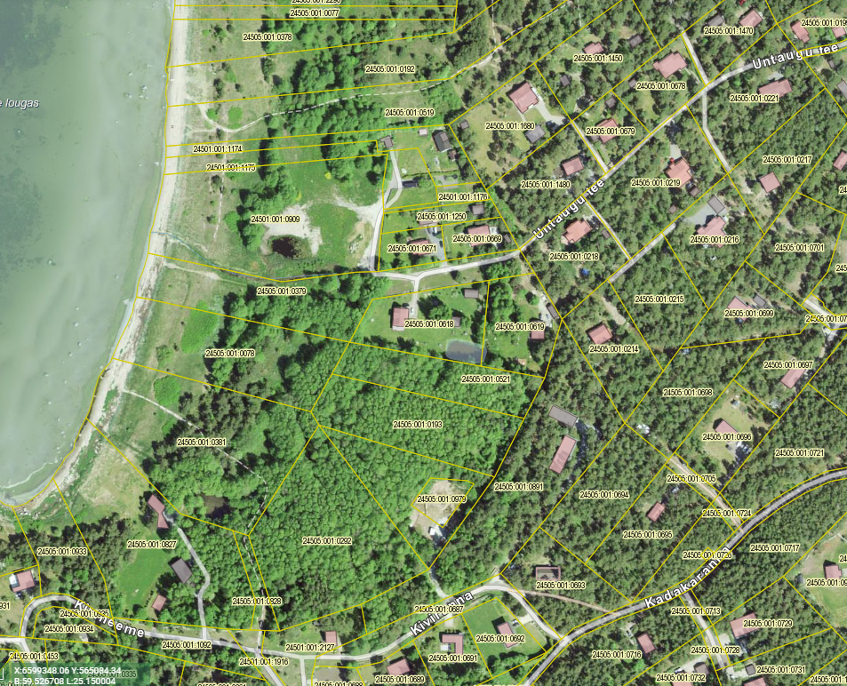

Planeeritav ala
Kontaktvööndi piir

Koostaja:
Maike Heido
planeeringuspetsialist

LISA 2
KINNITATUD
Jõelähtme Vallavolikogu 17.08.2023 otsusega nr ___
„Neeme küla Saigumäe maaüksuse ja lähiala detailplaneeringu algatamine, lähteülesande kinnitamine ja keskkonnamõjude strateegilise hindamise algatamata jätmine„

Neeme küla Saigumäe maaüksuse ja lähiala detailplaneeringu keskkonnamõju strateegilise hindamise vajalikkuse hinnang (eelhinnang)

Metoodika

Kavandatava tegevuse keskkonnamõju olulisuse hinnang on antud lähtudes keskkonnamõju hindamise ja keskkonnajuhtimissüsteemi seadusest (edaspidi KeHJS).

Keskkonnamõju strateegilise hindamise algatamise vajalikkust tuleb kaaluda ja anda eelhinnang vastavalt KeHJS § 33 lg 2 punktile 1 ja 3, PlanS § 124 lg 6 ja § 142 lg 6. KeHJS § 33 lg 3 kohaselt otsustatakse keskkonnamõju strateegilise hindamise vajalikkuse üle lähtudes strateegilise planeerimisdokumendi iseloomust ja sisust, strateegilise planeerimisdokumendi elluviimisega kaasnevast keskkonnamõjust ja eeldatavalt mõjutatavast alast. Sama paragrahvi lõike 6 kohaselt tuleb hindamise vajalikkuse üle otsustamisel enne otsuse tegemist küsida seisukohta kõigilt asjaomastelt asutustelt, edastades neile seisukoha võtmiseks KeHJS § 33 lõike 3 punktides 1 ja 2 ning lõigetes 4 ja 5 nimetatud kriteeriumide alusel tehtud otsuse eelnõu.

1. Strateegilise planeerimisdokumendi ja kavandatava tegevuse lühikirjeldus

Detailplaneeringu eesmärgiks on Saigumäe maaüksuse sihtotstarbe muutmine elamumaaks, ehitusõiguse ja hoonestustingimuste määramine üksikelamu ja abihoonete rajamiseks, juurdepääsu ja tehnovarustuse lahendamine ning keskkonnatingimuste seadmine planeeringuga kavandatu elluviimiseks. Planeeritava ala suuruseks on ca 1,7 ha.

Planeeringuala hõlmab Neeme küla Saigumäe (katastritunnus 24505:001:0078; sihtotstarve: maatulundusmaa 100%; pindala: 8229 m²) ja Tiigimäe (katastritunnus 24505:001:0379; sihtotstarve: sihtotstarbeta maa 100%; pindala: 8539 m²) maaüksused, mis asuvad Neeme poolsaarel, Neeme küla lääneosas.

2. Seotus teiste strateegiliste planeerimisdokumentidega

2.1 Missugusel määral mõjutab strateegiline planeerimisdokument teisi strateegilisi planeerimisdokumente, arvestades nende kehtestamise tasandit:

Harju maakonnaplaneering 2030+ kohaselt ei kuulu planeeringuala rohevõrgustiku koosseisu ega linnalise asustusega alale. Vastuolu kavandatava tegevuse ja maakonnaplaneeringu vahel ei esine.
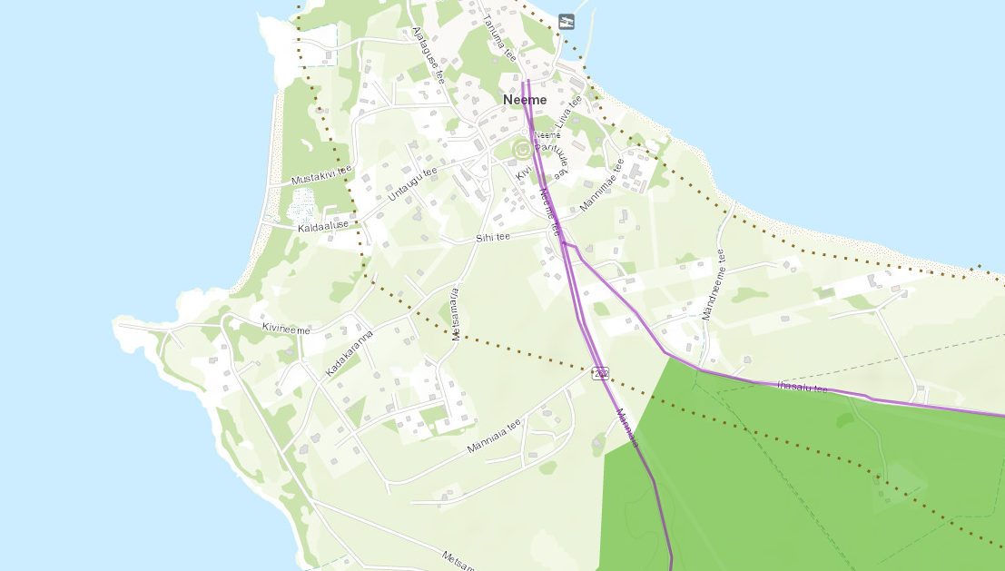
Joonis 1. Väljavõte Harju maakonnaplaneeringust 2030+.

Kehtiva Jõelähtme valla üldplaneeringu (kehtestatud Jõelähtme Vallavolikogu 29.04.2003 otsusega nr 40, edaspidi üldplaneering) kohaselt asub planeeritav maa-ala tiheasustusalas, mille maakasutuse juhtotstarve on looduslik ala, mets ning osalisel kaitsemetsa alal. Ehitamisel kaitsemetsa paigutada hoonestus lagedale või väheväärtusliku metsaga kaetud alale.

Kõlvikuliselt moodustab Saigumäe kinnistust looduslik rohumaa 4764 m² ja metsamaa 2597 m². Üldplaneeringuga on määratud, et tiheasustuses paikneval metsaalal ei tohi elamukruntide suurus olla alla 0,7 ha ja elamute vahekaugus peab olema min 50 m ning alal, mis ei ole metsaala peab elamumaakruntide suurus olema vähemalt 3000 m² ning elamute vahekaugus vähemalt 25 m. Piirkonnas on väljakujunenud traditsiooniline ujumiskoht, mis on üldplaneeringus ka tähistatud.

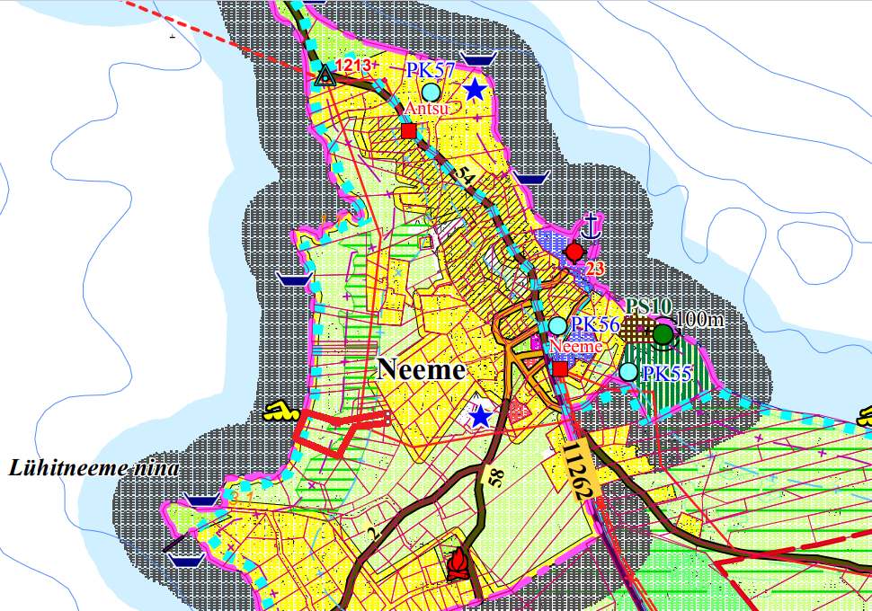
Joonis 2. Väljavõte Jõelähtme valla kehtivast üldplaneeringust.

Koostamisel oleva Jõelähtme valla üldplaneeringu (vastu võetud Jõelähtme Vallavolikogu 12.04.2018 otsusega nr 62) kohaselt jääb Saigumäe kinnistu planeeritavale tiheasustusalale, mille juhtotstarbeks on määratud väikeelamu ja puhkeotstarbeline maa. Läbi Tiigimäe maaüksuse on ette nähtud pääs randa.

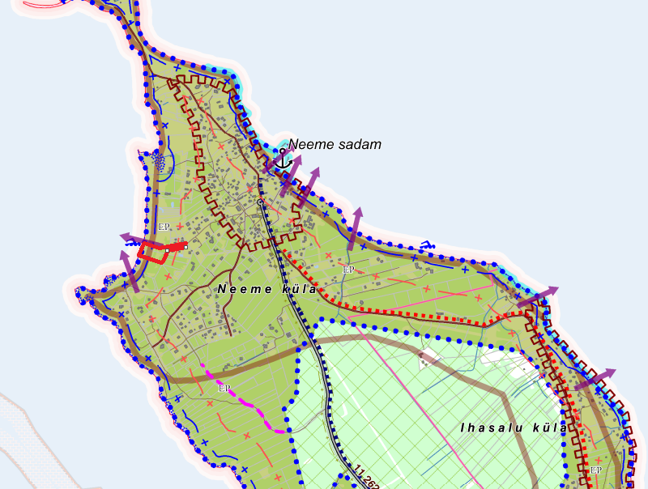
Joonis 3. Väljavõte koostatamisel olevast üldplaneeringust.

Detailplaneeringu algatamise taotlus sisaldab ettepanekut kehtiva üldplaneeringu muutmiseks ehituskeeluvööndi ulatuse osas. Vastavalt planeerimisseaduse (edaspidi PlanS) § 142 lõikele 1 võib detailplaneering teha põhjendatud vajaduse korral ettepaneku üldplaneeringu põhilahenduse muutmiseks. Üldplaneeringu muutmine võib olla põhjendatud kuna Saigumäe kinnistule saab elamu rajada väljapoole ehituskeeluvööndit, kuid ehituskeeluvööndisse jääb eluhoonele juurdepääsutee. Uute elamute kavandamine olemasolevasse kvaliteetsesse keskkonda ja olemasoleva asustuse tihendamine on kehtiva maakonnaplaneeringu ja koostamisel oleva Jõelähtme valla üldplaneeringu üheks eesmärkidest. Samuti on riigi üleüldise kahaneva rahvastiku ja valglinnastumise tingimustes oluline tihendada olemasolevaid külakeskusi, andes elanikele võimalusi luua uusi eluasemeid väljakujunenud ja kvaliteetsesse elukeskkonda.

Jõelähtme valla ühisveevärgi ja -kanalisatsiooni arendamise kava aastateks 2018-2029 kohaselt kuulub ala ÜVK piirkonda.

Lähedal asuvad detailplaneeringud:

- Neeme küla Kivineeme tn 10 detailplaneering (kehtestatud Jõelähtme Vallavolikogu 21.06.2018 otsusega nr 91);
- Kolli 4 detailplaneering (kehtestatud Jõelähtme Vallavolikogu 29.06.2004 otsusega nr 117);
- Kaldaaluse 3 detailplaneering (kehtestatud Jõelähtme Vallavolikogu 29.06.2004 otsusega nr 118).
- Korstna V ja Laigari 2 detailplaneering (kehtestatud Jõelähtme Vallavolikogu 15.06.2017 otsusega 461).
- Liivametsa 4, Olo 2 detailplaneering (kehtestatud Jõelähtme Vallavolikogu 28.11.2000 otsusega 62).
2.2 Strateegilise planeerimisdokumendi, sealhulgas jäätmekäitluse või veekaitsega seotud planeerimisdokumendi tähtsus Euroopa Liidu keskkonnaalaste õigusaktide nõuete ülevõtmisel

KeHJS on sätestatud põhimõte, et kui detailplaneeringuga planeeritakse võimalikku olulist keskkonnamõju kaasa toovat tegevust või sellega muudetakse kõrgemalseisvat strateegilist planeerimisdokumenti (üldplaneeringut), siis tuleb kaaluda keskkonnamõjude strateegilise hindamise teostamist. Põhimõte kaaluda keskkonnamõju strateegilise hindamise teostamist on kooskõlas ka Euroopa Liidu keskkonnaalaste õigusaktidega, sest vastava põhimõtte sätestab ka Euroopa Parlamendi ja Nõukogu direktiiv 2011/92/EL.

Samuti tuleb rakendada detailplaneeringu menetluses Euroopa Liidu keskkonnaalastes õigusaktides sätestatud säästvuse, ettevaatlikkuse ja vältimise põhimõtteid. Detailplaneeringu realiseerumisel ei minda vastuollu Euroopa Liidu keskkonnaalaste õigusaktidega.

2.3 Strateegilise planeerimisdokumendi asjakohasus ja olulisus keskkonnakaalutluste integreerimisel teistesse valdkondadesse

Jõelähtme valla arengukavas aastateks 2023-2035 kohaselt on Jõelähtme vallal 5 strateegilist eesmärki:

- Looduslähedane keskkond- Jõelähtme elukeskkond on looduslähedane ja vastab kõigi selle piirkondade elanike vajadustele. Majandustegevus on kantud rohelisest ja säästvast mõtteviisist ning sellest tulenev kahju loodusele on viidud miinimumini.
- Turvaline ja inimest hoidev vald- Kodus peab tekkima tunne, et oled seal hoitud ning seal on turvaline olla. Selle tunde kujundamiseks vallas arendame koostööd, ennetustegevusi ja turvalisust valla sotsiaal- ja tervishoiuteenuste pakkumisel ning siseturvalisuse tagamisel.
- Võimestav haridus ja noorsootöö- Noored on valla tulevik ning neist saavad terved, ennastjuhtivad ja ettevõtlikud kodanikud. Selleks tagame hariduse ja noorsootöö uuenduslikkuse ja kogukondlikkuse ja loome atraktiivsed ja toetavad töötingimused haridus-ja noortevaldkonna töötajatele.
- Looduslähedane ettevõtlus ja turism- Ettevõtlust ja turismi arendatakse, lähtudes valla suurimatest väärtustest- meie inimestest ja loodusest. Soosime ettevõtluse arengut, mis panustab elanikesse ning kujundame Jõelähtme vallast tuntud loodusturismi sihtpaiga.
- Kogukonnakeskne kultuur ja sport- Valla kultuuri, spordi ja vaba aja võimaluste olulisim roll on ühendada kogukonda ja luua elanikes kuuluvustunnet. Seetõttu arendame elanikele võimalusi igas eluetapis neis kodu lähedal osaleda ning kujundada kultuuri, mis on põimitud läbi valla pärandiga.

3. Mõjutatava keskkonna kirjeldus

Loodusvarade väljaselgitamisel ja keskkonna vastupanuvõime hindamisel lähtutakse Maa-ameti muldade, geoloogia, kitsenduste, maardlate, looduskaitse ja Natura 2000, kultuurimälestiste ja maaparandussüsteemide kaardirakenduste ning EELIS, Keskkonnaagentuuri andmetest.

3.1 Maakasutus

Planeeringuala hõlmab Neeme küla Saigumäe (katastritunnus 24505:001:0078; sihtotstarve: maatulundusmaa 100%; pindala: 8229 m²) ja Tiigimäe (katastritunnus 24505:001:0379; sihtotstarve: sihtotstarbeta maa 100%; pindala: 8539 m²) maaüksused, mis asuvad Neeme poolsaarel, Neeme küla lääneosas.

Kinnistute kõlvikuline jaotus:
- Saigumäe maaüksus- 2637 m² metsamaa, 4764 m² looduslik rohumaa ja 828 m² muu maa;
- Tiigimäe maaüksus- 2371 m² metsamaa, 3760 m² looduslik rohumaa , 1963 m²muu maa ning 445 m² õuemaa.

3.2 Vee kasutus ja kitsendused

Saigumäe kinnistu piirneb reoveekogumisalaga. Antud piirkonnas on põhjavesi maapinnalt lähtuva punkt- või hajureostuse suhtes looduslikult väga hästi kaitstud.

Planeeringuala asub ÜVK-alal, kus teenust osutab OÜ Loo Vesi. Hoonete kasutamisel kulub olmevett ja tuleb ära juhtida reovett. Täpsed kogused ei ole teada ning need selguvad detailplaneeringu menetluse ning hoonete ehitusprojektide koostamise käigus.
Kanaliseerida on lubatud ainult olmereovett, vältida tuleb sade- ja pinnavee sattumist ühiskanalisatsioonisüsteemi. Sademevee osas tuleb ette näha selle kogumist ka kasutamist kastmisveeks, et joogivett kasutada säästlikult.

Planeeritaval alal kehtivad kitsendused:
- Läänemere kallasrada- KeÜS § 38 lg 2 kohaselt on 10 m.
- Läänemere ranna veekaitsevöönd-veeseaduse § 118 lg 2 p 1 kohaselt on 20 m.
- Läänemere ranna veekaitsevöönd-veeseaduse § 118 lg 2 p 1 kohaselt on 20 m.
- Läänemere ranna ehituskeeluvöönd- ehituskeeluvööndi laius tiheasustusalal 50 m. Saigumäe kinnistu asukohas on kehtiva Jõelähtme valla üldplaneeringuga ehituskeeluvööndi laiust suurendatud 100 meetrini veepiirist. Lisaks laieneb looduskaitseseaduse § 38 lg 2 kohaselt rannal metsamaal metsaseaduse § 3 lõike 2 tähenduses ehituskeeluvöönd ranna piiranguvööndi piirini ehk ehituskeeluvööndi laiuseks metsamaal on 200 m.
- Läänemere rannapiiranguvöönd- looduskaitseseaduse § 37 lg 1 p 1 kohaselt on mere ranna piiranguvööndi laius 200 m.

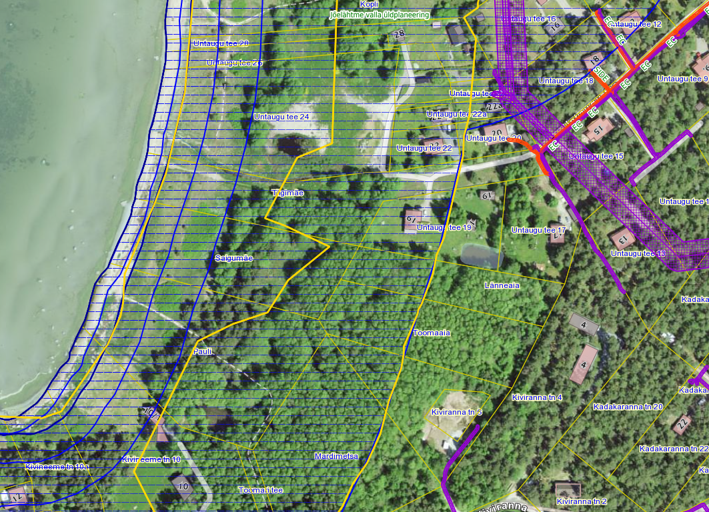
Joonis 4. Väljavõte Maa-ameti kitsenduste kaardirakendusest.

3.3 Muude loodusressursside kasutus

Maavarasid ja muid loodusvarasid antud alal ei esine. Kavandatav tegevus ei too kaasa muutusi maavarade kasutuses. Kavandatava tegevusega kaasneb vajadus energia, ehitusmaterjalide, kütuse jms järele, kuid mitte mahus, mis põhjustaks olulist keskkonnamõju.

3.4 Looduskeskkonna kirjeldus

3.4.1 Pinnas

Planeeringuala paikneb Põhja-Eesti rannikumadalikul. Maa-ameti geoloogia kaardirakenduse järgi avaneb aluspõhjas Lontova kihistu (Kambriumi ladestu Terre-Neuve ladestiku Lontova kihistu rohekashall, violetne või kirju savi aleuroliidi ja liivakivi vahekihtidega; Kagu-Eesti vööndis esineb lasumis murenemiskoorik, Cm1ln). Valdav on purdsete terasuurusega 0,063...2 mm, milles võib peenemat ja/või jämedamat fraktsiooni leiduda <50% sette mahust (eriteraline liiv) ning Saigumäe kinnistu idapoolses osas biogeenne sete, mis koosneb taimede jäänustest, madalsooturvas on hästi lagunenud. Alal ei esine maavarasid.

Planeeringualal on põhjavesi looduslikult hästi kaitstud maapinnalt lähtuva punkt- või hajureostuse suhtes. Maapinna kõrgusmärgid jäävad 1-1,5 m piiresse.

Planeeringualal on 2007.aastal läbi viidud ehitusgeoloogilised uuringud (Merkolux OÜ, aruanne nr 31048). Teostatud uuringu kohaselt oli pinnaseveetase, mis mõõdeti puuraukudes vahetult peale välitööd, maapinnast 0,35...0,60 m sügavusel. Mõõdetud taset võib lugeda aastakeskmisest kõrgemaks, sademeterikkal perioodil või lumesulamise ajal võib pinnaseveetase tõusta maapinnani. Uuringu kohaselt on ehitusgeodeetilised tingimused eramu rajamiseks rahuldavad.

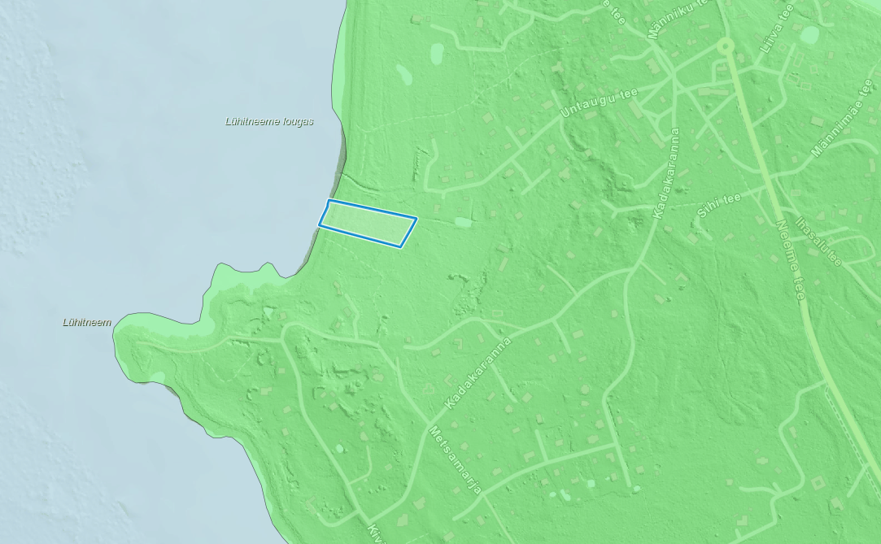
Joonis 5. Põhjavee kaitstus piirkonnas (roheline- hästi kaitstud põhjaveega ala).

Eestis varieerub pinnaseõhus mõõdetud radoonisisaldus enamasti 23–75 kBq/m³ piirides, kuid võib ületada kohati 500 kBq/m³ piiri. Selleks, et Rn-sisaldus majade siseõhus ei ületaks paljudes EL maades tunnustatud viitetaset 200 Bq/m³, ei peaks radoonisisaldus pinnaseõhus ületama 50 kBq/m³. Vastavalt Harjumaa pinnase radooniriski kaardile on planeeritaval alal madal radoonisisaldusega pinnas (10 - 30 kBq/m³).
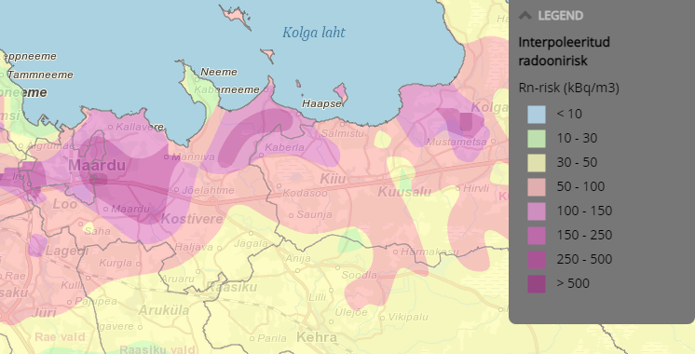

Joonis 6. Väljavõte Eesti pinnase radooniriski kaardist.

Maa-ameti mullakaardi alusel leiduvad alal sooldunud gleimullad (ArG) huumushorisondi tüsedusega 12-18 cm, gleistunud nõrgalt leetunud mullad (LkIg) ning leetjad gleimullad (GI).
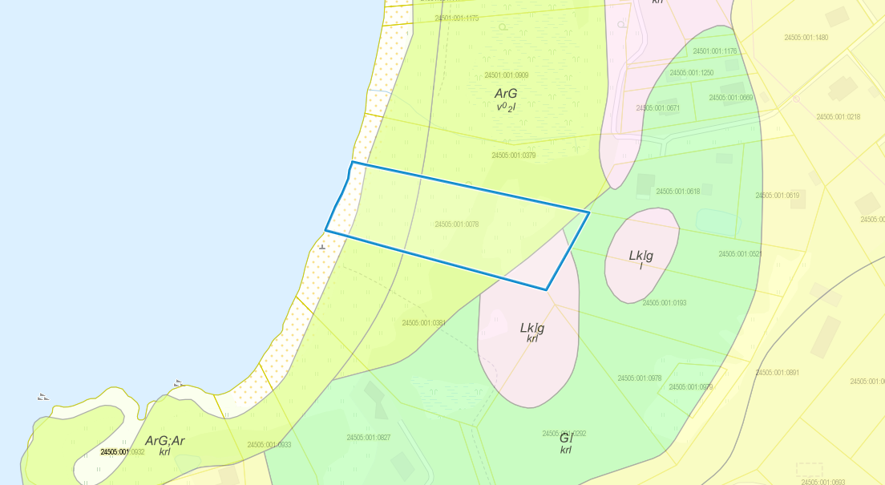
Joonis 7. Väljavõte Maa-ameti mullastiku kaardirakendusest.

3.4.2. Taimkate ja loomastik

Kinnistu kõlvikuline koosseis on 2637 m² metsamaa, 4764 m² looduslik rohumaa ja 828 m² muu maa. Kinnistul kasvab kõrghaljastus, valdavalt lehtpuud. Planeeringuala ei asu rohevõrgustiku alal. Alal leidub suure tõenäosusega tavapäraseid looma ning linnuliike, kuid väärtuslikke taimekooslusi ega kaitstavaid loomaliike alal ei leidu.

3.4.3. Veestik

Planeeringuala asub kaitstud põhjaveega alal. Neeme külas puuduvad maaparandussüsteemid. Planeeringuala piirneb edelas veekogumiga Muuga-Tallinna-Kakumäe lahe rannikuvesi. Lääne-Eesti veemajanduskava 2022-2027 kohaselt on Muuga-Tallinna-Kakumäe veekogum 2019.aastal halvas seisundis ( ökoloogiline seisund kesine, keemiline seisund halb, koondseisund halb).

Kitsendused:
- Kallasrada on kaldariba avalikult kasutatava veekogu ääres veekogu avalikuks kasutamiseks ja selle ääres viibimiseks, sealhulgas selle kaldal liikumiseks. Kalda omanik või valdaja peab tagama kallasrajale juurdepääsu va KeÜS § 39 juhul. Veekogu kallasrada vastavalt KeÜS §-le 38 on 10 m.
- Läänemere ranna veekaitsevöönd-veeseaduse § 118 lg 2 p 1 kohaselt on 20 m.
- Läänemere ranna ehituskeeluvöönd- ehituskeeluvööndi laius tiheasustusalal 50 m. Saigumäe kinnistu asukohas on kehtiva Jõelähtme valla üldplaneeringuga ehituskeeluvööndi laiust suurendatud 100 meetrini veepiirist. Lisaks laieneb looduskaitseseaduse § 38 lg 2 kohaselt rannal metsamaal metsaseaduse § 3 lõike 2 tähenduses ehituskeeluvöönd ranna piiranguvööndi piirini ehk ehituskeeluvööndi laiuseks metsamaal on 200 m.
- Läänemere rannapiiranguvöönd- looduskaitseseaduse § 37 lg 1 p 1 kohaselt on mere ranna piiranguvööndi laius 200 m.

3.4.4 Nõrgvesi

Kavandatava tegevusega eeldatavalt nõrgvett ei kaasne, kuna kinnistutel ning nende lähiümbruses teadaolevalt jäätmeid ladestatud ei ole ning pinnase reostust ei esine.

3.5 Kaitstavad loodusobjektid ja Natura 2000 võrgustiku alad

EELIS (Eesti looduse infosüsteem), Keskkonnaagentuur andmebaasi kohaselt ei paikne planeeringualal kaitstavaid loodusobjekte, Natura 2000 võrgustiku alasid ega teisi maastikuliselt väärtuslikke või tundlikke alasid, mida planeeringuga kavandatav tegevus võib mõjutada.

3.6 Ajaloolise, kultuurilise või arheoloogilise väärtusega maastikud ja kohad

Vastavalt Maa-ameti kaardirakendusele ei asu kinnistul ega selle lähiümbruses kultuurimälestisi.

4. Tegevusega eeldatavalt kaasnev mõju

4.1 Mõju pinnasele

Ehitamise käigus avaldatakse pinnasele olulist negatiivset mõju. Mõjud on lokaalsed, lühiajalised ja pöördumatud (hoonete, tehnovõrkude rajamine). Mõju kasvupinnasele on oluline, kuid negatiivset mõju kasvupinnasele saab vähendada kasvupinnase eemaldamisega, ladustamisega kuhilates ja selle hilisema kasutamisega haljastustöödel. Kaevanditest eemaldatud pinnast saab kasutada (sõltuvalt materjalist) osaliselt kohapeal täite- ja tasandustöödel. Kaevanditest eemaldatud pinnase koguste ja hilisema käitlemise kohta info puudub. Täpne mõju suurus ja ulatus ei ole teada, kuid see ei ole oluliselt negatiivne. Tööde käigus võib sõltuvalt kaevetööde sügavusest, ilmastikutingimustest ja kasutatavast tehnoloogiast, ehitusaladele koguneda sademe- ja pinnavett. Kui liigvee kogumisel ja ärajuhtimisel jälgitakse reostamise vältimiseks seadmete ja masinate ning keskkonnale ohtlike ainete hoidmise ja kasutamise nõudeid, on oht looduskeskkonna reostamiseks väike.

4.2 Mõju veestikule

Planeeringuala asub kaitstud põhjaveega alal ning ÜVK-alal. kus teenust osutab OÜ Loo Vesi.
Kuigi planeeringuala asub kaitstud põhjaveega alal, tuleb siiski jälgida, et töid teostatakse tehniliselt korras seadmetegea ning õigete töövõtetega. Ehitustegevus mõjutab pinnavett põhiliselt kaevetegevuse ja sõidukitestmehhanismidest lekkida võivate ohtlike ainete läbi. Peamine võimalikku pinnavee reostamist leevendav meede on sobiva kaevetööde aja valimine – parim aeg kaevetööde tegemiseks on sademetevaesel perioodil. Tugevate sadude ajaks tuleks kaevetööd peatada. Teine võimaliku mõju allikas on ehitustöödega seotud mehhanismid. Seadmete juures võib ette tulla rikkeid, mille tulemusena võib keskkonda sattuda masinaõli ja kütust. Selle ohu vältimiseks tuleb tagada, et kasutatavad seadmed-mehhanismid oleksid tehniliselt korras. Samuti tuleb tagada reostustõrje vahendite olemasolu, millega saab kiiresti peatada reostuse levikut ning koguda kokku väiksem reostus (saepuru, absorbent, labidad, kogumiskonteiner jne.). Nende nõuete täitmisel on pinna- ja põhjavee reostumise oht väike. Nii on võimalik ehitusaegseid mõjusid minimeerida.

Eelistada tuleb lahendusi, mis võimaldavad sademeveest vabaneda selle tekkekohas, vältides sademevee reostumist. Veeseaduse § 129 lg-s 3 ei käsitleta sademeveest vabanemiseks kasutatavaid looduslähedasi lahendusi (nagu rohealasid, viibetiike, vihmaaedasid, imbkraave ja muid lahendusi, mis võimaldavad sademeveest vabaneda eelkõige maastikukujundamise kaudu, vältides sademevee reostumist) sademevee suublasse juhtimisena. Sademeveest vabanemiseks kaaluda just eelnimetatud looduslähedasi lahendusi. Planeeritu kavandamisega ei kaasne eeldatavalt olulist mõju põhja- ja pinnaveele.

Planeeringualale ulatub kallasrada, millele on vaja tagada vaba ligipääs. Kallasrajale on võimalik pääseda mööda jalgrada, mis on rajatud Toomari teele (24505:001:0828) ning Pauli kinnistule (24505:001:0381). Samuti kasutavad kohalikud elanikud mere äärde pääsemiseks Tiigimäe kinnistul olevat jalgrada. Detailplaneeringu realiseerumisega tõenäoselt ei kaasne Läänemerele negatiivseid mõjusid.

4.3 Mõju kliimale

Kavandatava ehitustegevusega kaasneb ehitusmaterjalide tootmine ja tarbimine, mille käigus emiteeritakse muuhulgas õhku kasvuhoonegaase. Arvestades tegevuse mahtu ei ole oodata sellest tingituna olulist mõju kliimamuutustele. Kavandatava tegevuse kasutusetapis toimub liikluse ja inimeste arvu suurenemine antud alal, kuid otseselt ei ole tegu autode või inimeste arvu suurenemisega, vaid ümberpaiknemisega, mis summaarset kasvuhoonegaaside kogust ei suurenda. Hoone kasutusega kaasneb energia tarbimine nii kütte- kui elektrilahendustes. Arvestades tegevuse mahtu ei ole oodata sellest tingituna olulist mõju kliimamuutustele.

4.4 Müra, vibratsiooni, valguse ja õhusaaste mõju, sh lõhn ja kiirgus

Ehitusmüra piirväärtusena rakendatakse elamualadel kella 21.00 – 7.00 asjakohase mürakategooria tööstusmüra normtaset- päeval 50 dB ja öösel 40 dB. Alus keskkonnaministri 16.12.2016 nr 71 „Välisõhus leviva müra normtasemed ja mürataseme mõõtmise, määramise ja hindamise meetodid”. Hoonete projekteerimisel lähtuda Eesti Standard EVS 842:2003 „Ehitise heliisolatsiooninõuded. Kaitse müra eest“.

Detailplaneeringu elluviimisega kaasnevad mõjud on seotud uute hoonete ehitamisega ning võimalikud mõjud on eelkõige ehitusaegsed ajutised häiringud (nt ehitusaegne müra, vibratsioon) ja nende ulatus piirneb peamiselt planeeringuala ja lähialaga. Hilisema vibratsiooni kohta eelhinnangu tegemisel teave puudub.

Tegevusega ei tohi ületada õhukvaliteedi tasemete piirväärtusi, mis on välja toodud keskkonnaministri 27.12.2016 määruses nr 75 „Õhukvaliteedi piir- ja sihtväärtused, õhukvaliteedi muud piirnormid ning õhukvaliteedi hindamispiirid“. Piirkonna ehitamise käigus võib tekkida mõningane negatiivne mõju tahkete osakeste (tolm) osas, mis on ajutine ja lokaalne ning edaspidi hoonete ekspluatatsiooniperioodil kütteseadmetest tulenevalt.

Õhusaaste on tõenäoline ehitustegevuse protsessis ehitusmasinate kasutuse tõttu. Peamiseks õhusaaste allikaks võib olla hoonete soojavarustus, mille lahendamisel kaaluda keskkonnasäästlikke tehnoloogiaid. Detailplaneeringu elluviimisega kaasnevad mõjud (õhusaaste, valgusreostus, müra, vibratsioon), mis võivad tekitada ohtu inimese tervisele ei suurene määral, mida saab pidada oluliseks. Samuti on õnnetuste esinemise tõenäosus väike.

Liiklussageduse kasv ei ole tõenäoselt nii ulatuslik, et sellest oleks ette näha liiklusest tulenevat olulist välisõhu saastatuse taseme tõusu. Kiirguse osas ei ole muutusi ette näha.

4.5 Jäätmekäitlus ja energiamahukus

Ehitustegevuse käigus tekib väga erinevas koguses jäätmeid. Osa neist saab kasutada kohapeal, osa suunata uuesti kasutusse ja osa läheb utiliseerimisele. Olmejäätmeid tekib ehitustegevuse käigus eeldatavalt vähe. Tekkivate jäätmete koguseid ei ole teada. Hoonete kasutamisel tekivad eeldatavalt põhiliselt pakendijäätmed ja olmejäätmed. Ehitusega kaasnevad jäätmed viiakse taaskasutusse. Oluline mõju puudub. Jäätmete kogumise, veo, hoidmise, taaskasutamise ja kõrvaldamise korraldus, nende tegevustega seotud tehnilised nõuded ning jäätmetest tervisele ja keskkonnale põhjustatud ohu vältimise või vähendamise meetmed on sätestatud valla jäätmehoolduseeskirjaga. Konkreetsed tegevused on välja toodud jäätmehoolduseeskirjas. Tegevuse jäätmete- ja energiamahukust on võimalik piirata kasutades parimaid võimalikke tehnoloogiaid. Nõuetekohasel käitlemisel ei ületa jäätmetest tekkinud mõju eeldatavalt piirkonna keskkonnataluvust.

4.6 Mõju inimese tervisele või keskkonnale, avariiolukorrad

Planeeritava elluviimisega ei kaasne eeldatavalt ohtu inimese tervisele või keskkonnale, sh ei muutu õnnetuste esinemise tõenäosus.

Detailplaneeringu elluviimise järgselt täiendavate avariiolukordade tekkimist ette ei ole näha. Oht inimese tervisele avaldub hoonete rajamise ehitusprotsessis. Õnnetuste vältimiseks tuleb kinni pidada ehitusprojektis ning tööohutust määravates dokumentides esitatud nõuetest. Ehitusprotsessis tuleb kasutada vaid kvaliteetseid ehitusmaterjale ning ehitusmasinaid tuleb hooldada, et vältida võimalikku keskkonnareostust nt lekete näol. Töötajad peavad olema spetsiaalse hariduse ja teadmistega. Nii on võimalik vältida ka ohtu keskkonnale, mis võib tekkida, kui töötajad ei ole kompetentsed.

Detailplaneeringu elluviimise järgselt on võimalik, et esineb avariiolukordasid, mille tulemusena reostub või saastub pinnas, pinnavesi, põhjavesi, õhk. Võimalikud avariiolukorrad ja nende vältimise meetmed või nende korral käitumise lahendused on vajalik planeerimismenetluses läbi kaaluda. Reostusohtu pinnasele, pinna- ja põhjaveele võib põhjustada mõni suurem ja pikemaajaline avarii reoveetrassidega.

4.7 Mõju suurus ja ruumiline ulatus sh geograafiline ala ja eeldatavalt mõjutatav elanikkond

Nii maakonnaplaneeringu kui ka Jõelähtme valla koostatava üldplaneeringu kohaselt tuleb olemasolevaid asustusalasid tihendada ja laiendada. Planeeringuala asub tiheasustusalal ning kavandatu sobib olemasolevasse keskkonda. Elamu on võimalik rajada väljapoole ehituskeeluvööndit, kuid juurdepääsutee rajamiseks on vajalik ehituskeeluvööndi vähendamine.

4.8 Eeldatavalt mõjutatava ala väärtus ja tundlikkus, sh looduslikud iseärasused, kultuuripärand ja intensiivne maakasutus

Arendustegevuse tulemusena muutub olemasolev maakasutus –maatulundusmaa asendub elamumaa kinnistutega, kuhu kavandatakse hoonestust ning infrastruktuuri. Planeeringuala asukohta võib pidada visuaalselt sobivaks hoonete rajamisele. Planeeringus määratakse arhitektuursed tingimused, mis tagavad hoonete sobitumise olemasolevasse hoonestuspilti. Välja tuleb selgitada väärtuslik kõrghaljastus ning see säilitada. Vastavalt Maa-ameti kaardirakendusele ei asu planeeringualal kultuurimälestisi.

4.9 Mõju kaitstavatele loodusobjektidele ja Natura 2000 võrgustiku alale

EELIS (Eesti looduse infosüsteem), Keskkonnaagentuur andmebaasi kohaselt ei paikne planeeringualal kaitstavaid loodusobjekte, Natura 2000 võrgustiku alasid ega teisi maastikuliselt väärtuslikke või tundlikke alasid, mida planeeringuga kavandatav tegevus võib mõjutada.

4.10 Mõju võimalikkus, kestus, sagedus ja pöörduvus, sealhulgas kumulatiivne ja piiriülene mõju

Mõjutatav elanikkond on seotud planeeringuala kontaktvööndiga. Varem piirkonnas kavandatud teiste arendustega koos ei ole oodata olulist mõjude kumuleerumist või koosmõjude esinemist. Saigumäe kinnistu hoonestamine ning elamukoha tekkimine tõstab piirkonna liikluskoormust ehitustööde ajal mõnevõrra, pärast elamu valmimist tõenäoselt 1-2 sõiduki näol. Detailplaneeringu elluviimisega kaasnevad mõjud on seotud uute hoonete ehitamisega ning võimalikud mõjud on eelkõige ehitusaegsed ajutised häiringud. Avariiolukordades esineda võivate mõjude ilmnemise tõenäosus oleneb sellise olukorra võimalikkusest. Õigete töövõtete ja tänapäevase tehnika kasutamisel ning ohutusnõuete järgimisel on nende esinemise tõenäosus väike. Kavandataval tegevusel puudub eeldatavalt piirülene mõju.

5. Asjaomaste asutuste seisukohad

KeHJS § 33 lg 6 kohaselt on KSH algatamise vajalikkuse kohta on küsitud arvamust Keskkonnaametilt. Keskkonnamet esitas oma seisukohad 11.04.2023 kirjaga 6-5/23/7169. Keskkonnaamet on seisukohal, et lähtudes kavandatavast tegevusest, selle asukohast ning teadaolevast informatsioonist, ei kaasne planeeritava tegevusega eeldatavalt olulist keskkonnamõju (KeHJS § 2² mõistes) ning keskkonnamõju strateegilise hindamise algatamine ei ole eeldatavalt vajalik.

6. Kokkuvõte

Planeeringu koostamisel arvestada maksimaalse olemasoleva haljastuse säilitamise vajadusega ning näha ette raie võimalust vaid hoonestusalal ja juurdepääsuteede ulatuses. Uute elamute kavandamine olemasolevasse kvaliteetsesse keskkonda ja olemasoleva asustuse tihendamine on kehtiva maakonnaplaneeringu ja koostamisel oleva Jõelähtme valla üldplaneeringu üheks eesmärgiks. Arvestades planeeringuala lähiümbrust ja keskkonnatingimusi ning asjaolu, et planeeringuga kaasnevad mõjud on eeldatavalt väikesed ning jäävad planeeringuala ning selle lähinaabrite ulatusse, ei kahjusta inimeste tervist, vara, ei põhjusta keskkonnas olulisi pöördumatuid muudatusi ega ületa eeldatavalt piirkonna keskkonnataluvust, võib keskkonnamõju strateegilise hindamise jätta algatamata. Keskkonnatingimustega arvestamine on võimalik planeerimisseaduse § 126 lõike 1 punkti 12 kohaselt detailplaneeringu menetluse käigus.

7. Eelhinnanguga tutvumise aeg ja koht

Eelhinnang kuulub detailplaneeringu vastuvõtmise ja avalikustamise materjalide hulka ning eelhinnanguga on võimalik tutvuda detailplaneeringu materjalide väljapaneku juures

Koostaja:
Mailis Ental
keskkonnanõunik

